**PRAKTIK**

**JARINGAN KOMPUTER**

Disusun untuk memenuhi tugas

**DISUSUN OLEH**  
Jason & Anggraini

**MATA PELAJARAN**TEKNOLOGI INFORMASI DAN KOMUNIKASI

**GURU PEMBIMBING**Sir Chandra



**TAHUN AJARAN**2019-2020­­

# **Pengertian Jaringan Komputer**

Jaringan komputer adalah dua atau lebih komputer yang terhubung satu sama lain dan digunakan untuk berbagi data. Jaringan komputer dibangun dengan kombinasi hardware dan software.

Untuk membuat jaringan komputer, switch dan router menggunakan berbagai protokol dan algoritma untuk bertukar informasi dan untuk membawa data ke titik akhir yang diinginkan. Setiap titik akhir (kadang disebut host) dalam jaringan memiliki pengenal unik, sering kali alamat IP atau alamat Media Access Control yang digunakan untuk menunjukkan sumber atau tujuan transmisi. Endpoint dapat mencakup server, komputer pribadi, telepon, dan berbagai jenis hardware jaringan.

Jaringan komputer juga mungkin dibuat dengan menggunakan gabungan teknologi kabel dan wireless. Perangkat jaringan berkomunikasi melalui medium transmisi kabel atau wireless. Untuk jaringan yang menggunakan kabel, Anda mungkin membutuhkan optical fiber, coaxial cable, atau kabel tembaga. Sementara itu, jalur jaringan wireless termasuk jaringan komputer yang menggunakan koneksi data wireless untuk menghubungkan titik akhir. Titik akhir ini termasuk radio siaran, radio seluler, microwave, dan satelit.

Jaringan bisa menjadi private atau publik. Jaringan private biasanya memerlukan user untuk memasukkan kredensial untuk mengakses jaringan. Biasanya, ini diberikan secara manual oleh administrator jaringan atau diperoleh langsung oleh pengguna melalui kata sandi atau dengan kredensial lainnya. Jaringan publik seperti internet tidak membatasi akses.

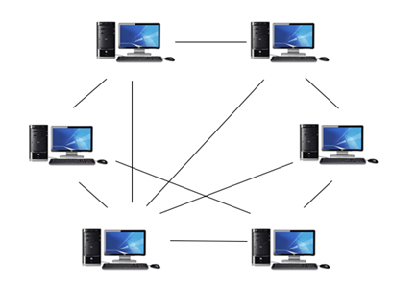  
Gambar ilustrasi jaringan komputer. Sumber: Google.

# **Jenis-Jenis Jaringan Komputer**

Berikut adalah jenis-jenis jaringan komputer yang sering ditemukan.

## **LAN (Local Area Network)**

LAN menghubungkan perangkat jaringan dalam jarak yang relatif pendek. Sebuah gedung kantor, sekolah, atau rumah jaringan biasanya berisi satu LAN, meskipun kadang-kadang satu gedung akan berisi beberapa LAN kecil (mungkin satu per kamar), dan kadang-kadang LAN akan menjangkau sekelompok bangunan di dekatnya. Dalam jaringan TCP / IP, LAN sering tetapi tidak selalu diimplementasikan sebagai subnet IP tunggal.

Selain beroperasi dalam ruang terbatas, LAN juga biasanya dimiliki, dikendalikan, dan dikelola oleh satu orang atau organisasi. Mereka juga cenderung menggunakan teknologi konektivitas tertentu, terutama Ethernet dan Token Ring.

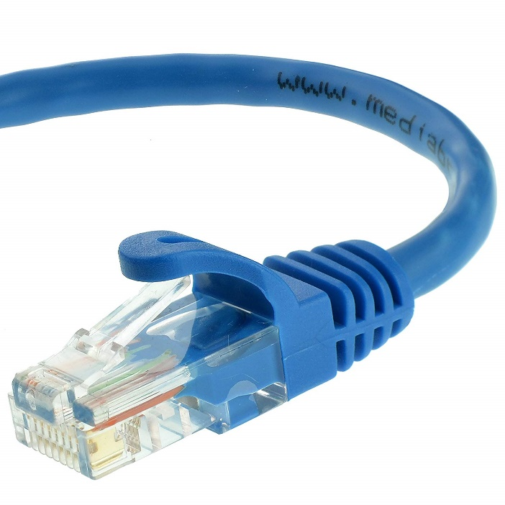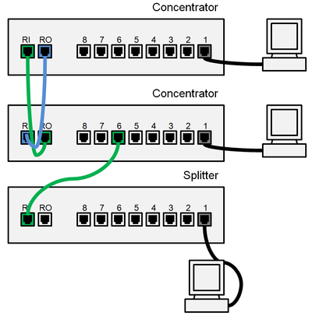

Gambar Kabel Ethernet (kiri) dan Token Ring (kanan). Sumber: Wikipedia.

## **MAN (Metropolitan Area Network)**

MAN adalah jaringan komputer yang menghubungkan dua atau lebih jaringan LAN di dalam kota yang sama. Kalau jarak yang menghubungkan dua LAN sudah tidak mungkin untuk membangun jaringan, maka jaringan MAN digunakan. Ini lebih besar dari LAN tetapi lebih kecil dari WAN. MAN menggunakan perangkat khusus dan kabel untuk menghubungkan LAN.

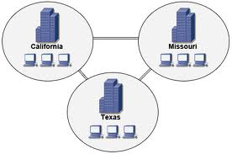

Gambar Metropolitan Area Network yang mencakup 3 kota.  
Sumber: Google.

## **WAN (Wide Area Network)**

WAN juga bisa dibilang sebagai kumpulan LAN yang tersebar secara geografis. Perangkat jaringan yang disebut router menghubungkan LAN ke WAN. Dalam jaringan IP, router menyimpan alamat LAN dan alamat WAN.

WAN berbeda dari LAN dalam beberapa hal penting. Sebagian besar WAN (seperti Internet) tidak dimiliki oleh satu organisasi, melainkan ada di bawah kepemilikan dan pengelolaan kolektif atau terdistribusi. WAN cenderung menggunakan teknologi seperti ATM, Frame Relay dan X.25 untuk konektivitas jarak yang lebih jauh.

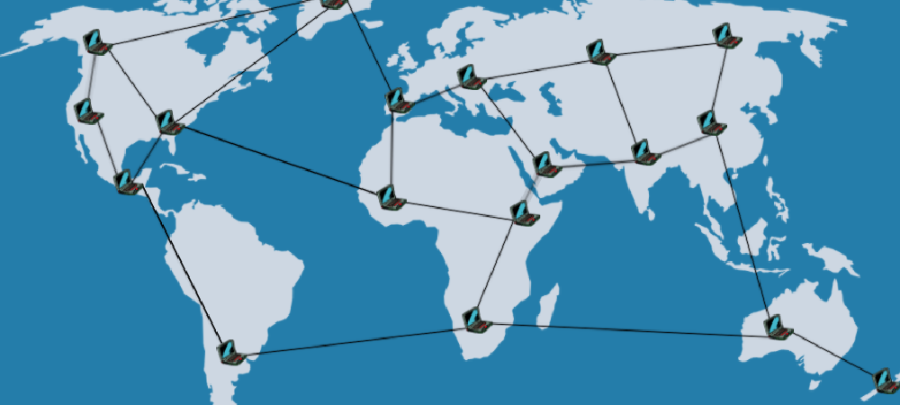

Gambar ilustrasi jaringan WAN yang mendunia (Internet). Sumber: Google.

# **Jaringan *Wireless***

Jaringan *wireless* atau jaringan nirkabel adalah sebuah jaringan yang mirip dengan LAN. Menghubungkan perangkat dengan jarak yang dekat dan dalam suatu ruangan atau gedung dengan menggunakan beberapa macam media transmisi tanpa kabel, seperti: gelombang radio, gelombang mikro, maupun cahaya infra merah.

Berikut adalah beberapa ilustrasi jaringan *wireless*.

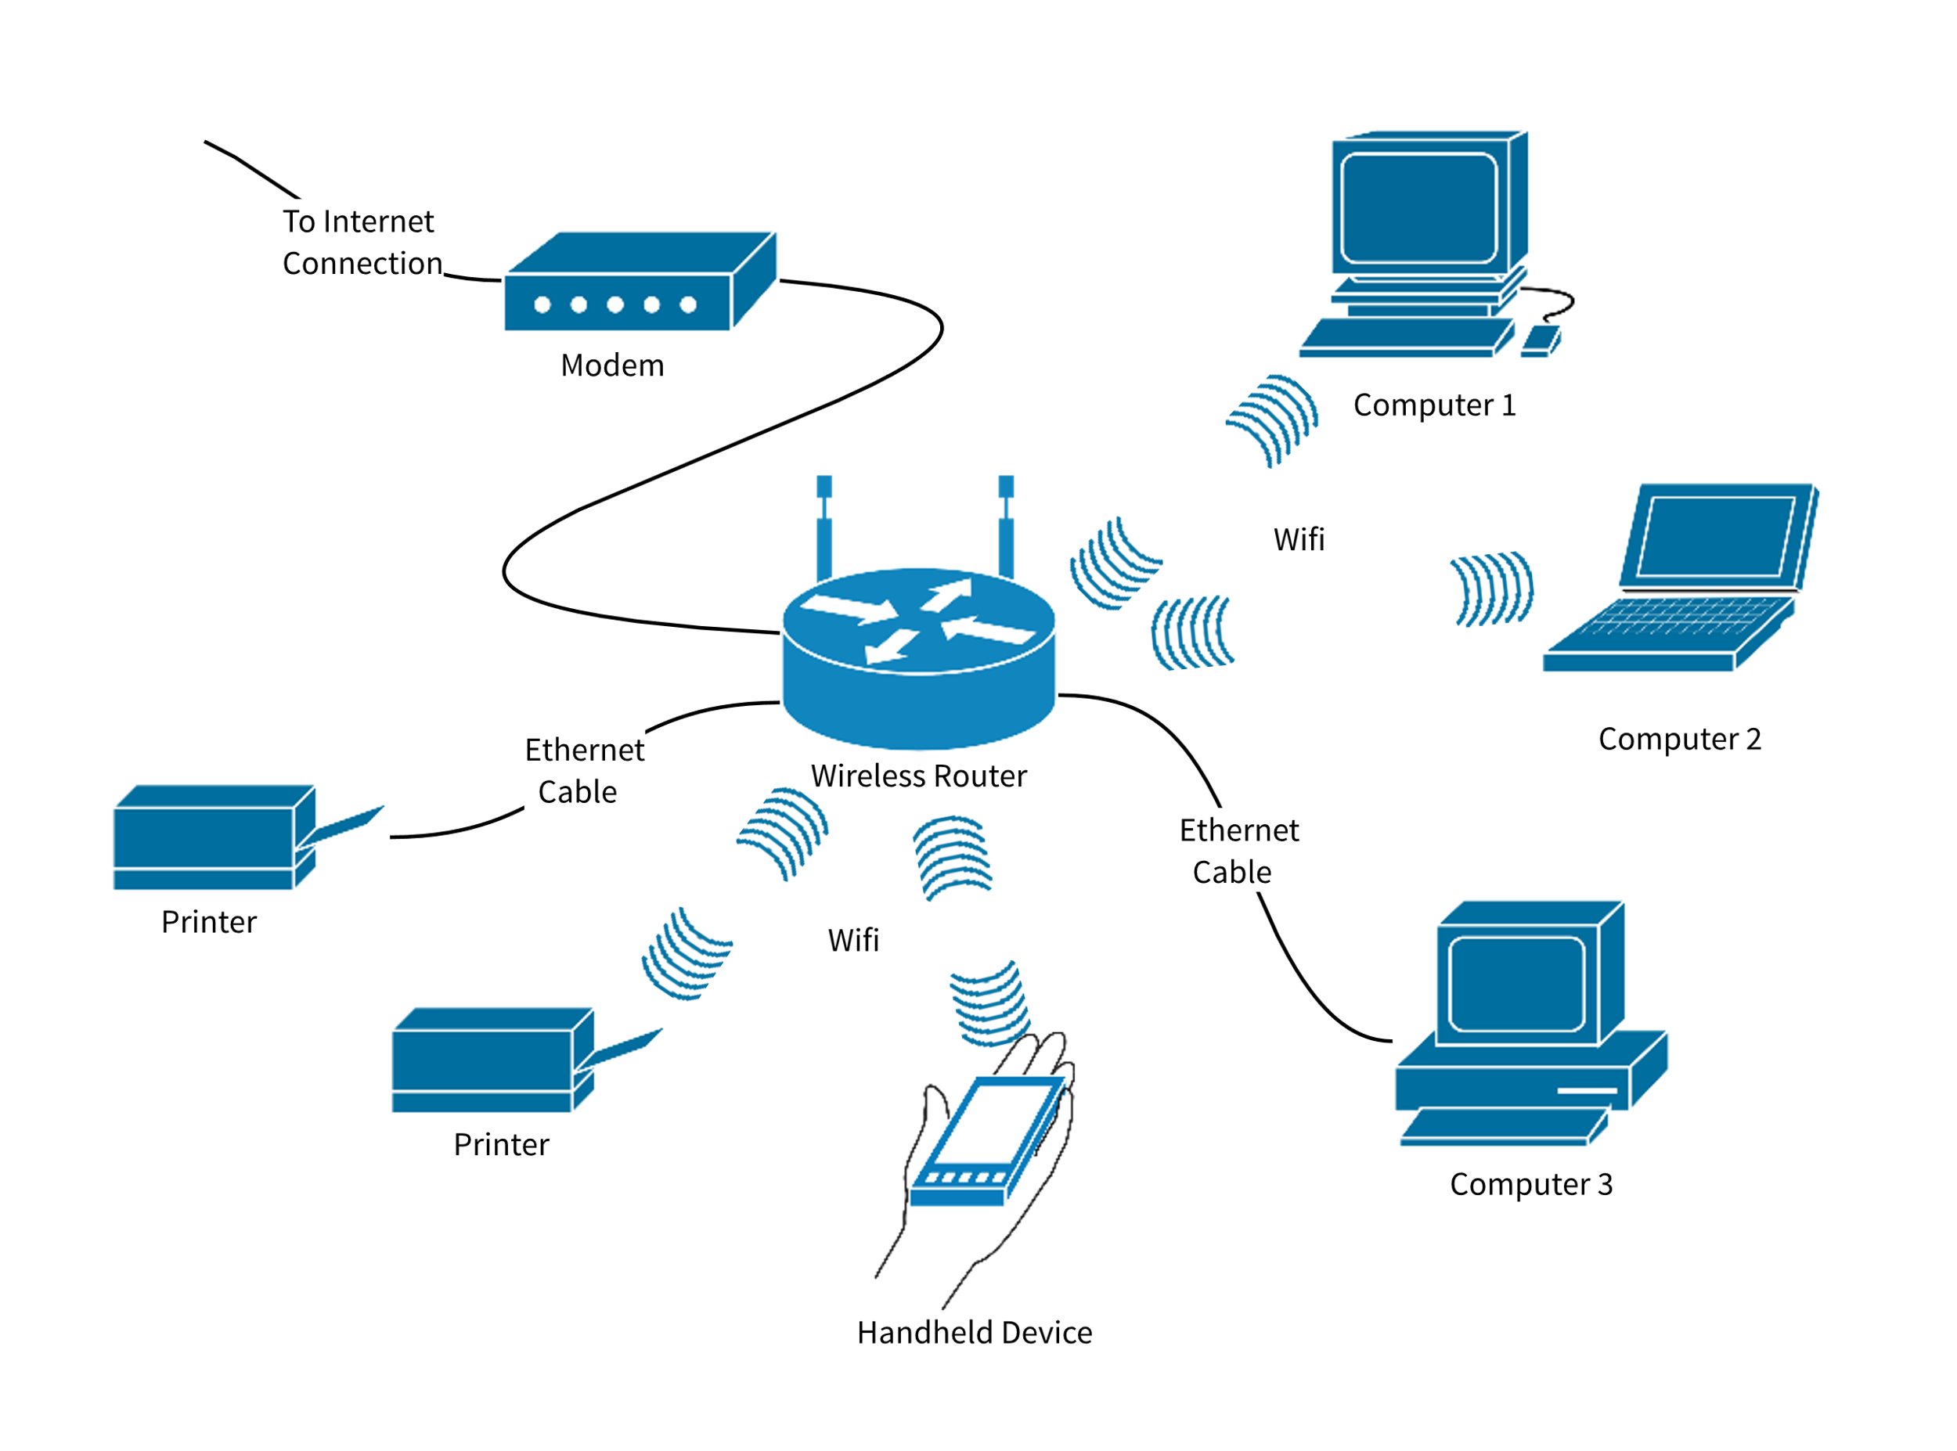  
Gambar ilustrasi jaringan nirkabel. Sumber: Lucidchart.

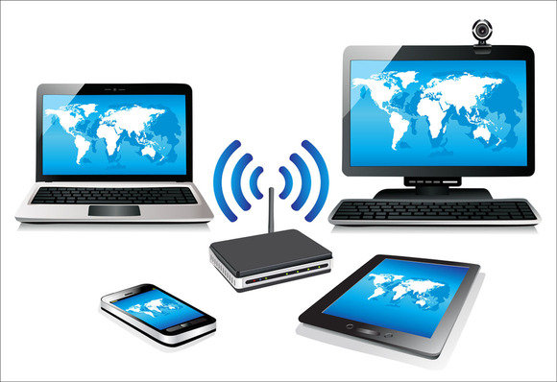  
Gambar ilustrasi jaringan nikrabel. Sumber: TechHive.

# **Topologi Jaringan Komputer**

Dalam jaringan komputer, topologi mengacu pada tata letak perangkat yang terhubung. Topologi bisa dibilang sebagai bentuk atau struktur virtual jaringan. Bentuk ini tidak selalu sesuai dengan tata letak fisik sebenarnya dari perangkat di jaringan. Sebagai contoh, komputer di jaringan rumah dapat diatur dalam lingkaran di ruang keluarga, tetapi sangat tidak mungkin untuk menemukan topologi cincin di sana.

Topologi jaringan dikategorikan ke dalam tipe dasar berikut:

* Bus (bis)
* Ring (cincin)
* Star (bintang)
* Tree (pohon)
* Mesh (jala)

Jaringan yang lebih kompleks dapat dibangun sebagai hybrid dari dua atau lebih dari topologi dasar di atas.

## **Topologi Bus**

Jaringan bus menggunakan kabel sebagai tulang punggungnya. Kabel ini berfungsi sebagai media komunikasi. Perangkat yang ingin berkomunikasi dengan perangkat lain di jaringan mengirim pesan siaran melalui kabel yang terhubung ke dua perangkat itu, tetapi hanya penerima yang dituju yang benar-benar menerima dan memproses pesan tersebut.

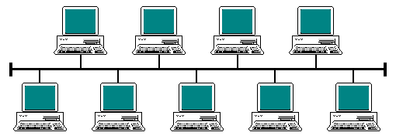  
Gambar ilustrasi jaringan topologi Bus. Sumber: TechnologyUK.

## **Topologi Ring**

Dalam jaringan cincin, setiap perangkat memiliki dua “tetangga” untuk tujuan komunikasi. Semua pesan perjalanan melalui cincin ke arah yang sama (baik “searah jarum jam” atau “berlawanan arah jarum jam”). Jika ada kerusakan di kabel atau perangkat merusak loop dan dapat menurunkan seluruh jaringan. Untuk mengimplementasikan jaringan cincin, biasanya menggunakan teknologi FDDI, SONET, atau Token Ring. Topologi ring ditemukan di beberapa gedung perkantoran atau kampus.

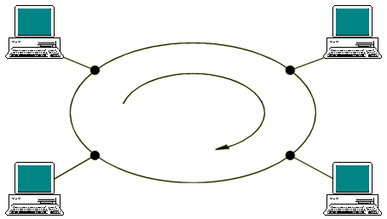  
Gambar ilustrasi jarigan komputer topologi Ring. Sumber: TechnologyUK.

## **Topologi Bintang**

Banyak jaringan rumah menggunakan topologi bintang. Jaringan bintang memiliki titik koneksi pusat yang disebut “hub node” yang mungkin merupakan hub jaringan, switch atau router. Perangkat biasanya terhubung ke hub dengan Unshielded Twisted Pair (UTP) Ethernet. Dibandingkan dengan topologi bus, jaringan bintang umumnya membutuhkan lebih banyak kabel, tetapi kegagalan dalam kabel jaringan bintang hanya akan menurunkan satu akses jaringan komputer dan bukan seluruh LAN. (Jika hub gagal, bagaimanapun, seluruh jaringan juga gagal.)

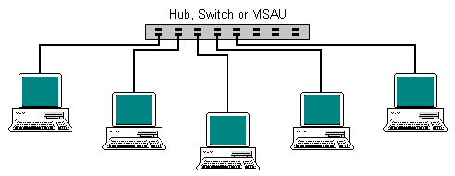  
Gambar ilustrasi jaringan komputer topologi Bintang. Sumber: TechnologyUK.

## **Topologi Pohon**

Topologi pohon bergabung dengan topologi bintang untuk membentuk topologi bus. Dalam bentuk yang paling sederhana, hanya perangkat hub yang terhubung langsung ke bus pohon, dan setiap hub berfungsi sebagai akar dari pohon perangkat. Dengan hybrid antara bus dan bintang ini mendukung perluasan jaringan dengan jauh lebih baik daripada bus atau bintang saja.

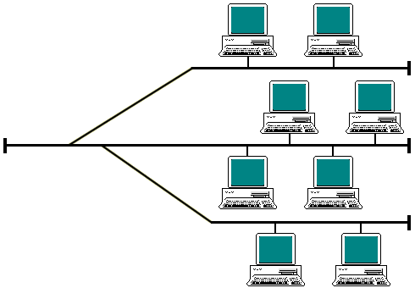  
Gambar ilustrasi jaringan komputer topologi Pohon. Sumber: TechnologyUK.

## **Topologi Mesh**

Topologi mesh memperkenalkan konsep rute. Tidak seperti topologi sebelumnya, pesan yang dikirim pada jaringan mesh dapat mengambil salah satu dari beberapa jalur yang mungkin dari sumber ke tujuan. Beberapa WAN, terutama Internet, menggunakan routing mesh.

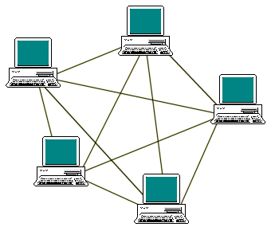  
Gambar ilustrasi jaringan komputer topologi Mesh. Sumber: TechnologyUK.

# **Daftar Pustaka**

Nathasya, *Jaringan Komputer: Pengertian, Topologi, dan Jenis-Jenisnya*. Indonesia: Dewaweb, 2018.

*Network Topologies*, United Kingdom

# **Atribusi Gambar**

Tidaklah mungkin untuk mengatribusi semua sumber gambar yang digunakan dalam file ini. Berikut adalah sumber-sumber gambar yang berhasil di catat.

Wikipedia, TechnologyUK